PEDIDO DE PROVIDÊNCIAS Nº 1490/2023
Conserto da calçada com infiltração na Rua Ulisses Guimarães, em frente ao nº 71, no Bairro Roselândia.
Solicita-se, após os trâmites regimentais, que seja enviada cópia da presente proposição ao Poder Executivo, para que realize as seguintes providências:

Conserto da calçada com infiltração na Rua Ulisses Guimarães, em frente ao nº 71, no Bairro Roselândia.

Visto que possui um buraco com profundidade de 1mt em frente a saída de carro da residência, além de correr o risco de ceder a calçada e cair o poste de concreto que ali existe.

Novo Hamburgo, 02 de maio de 2023.
Vereadora Lourdes Valim

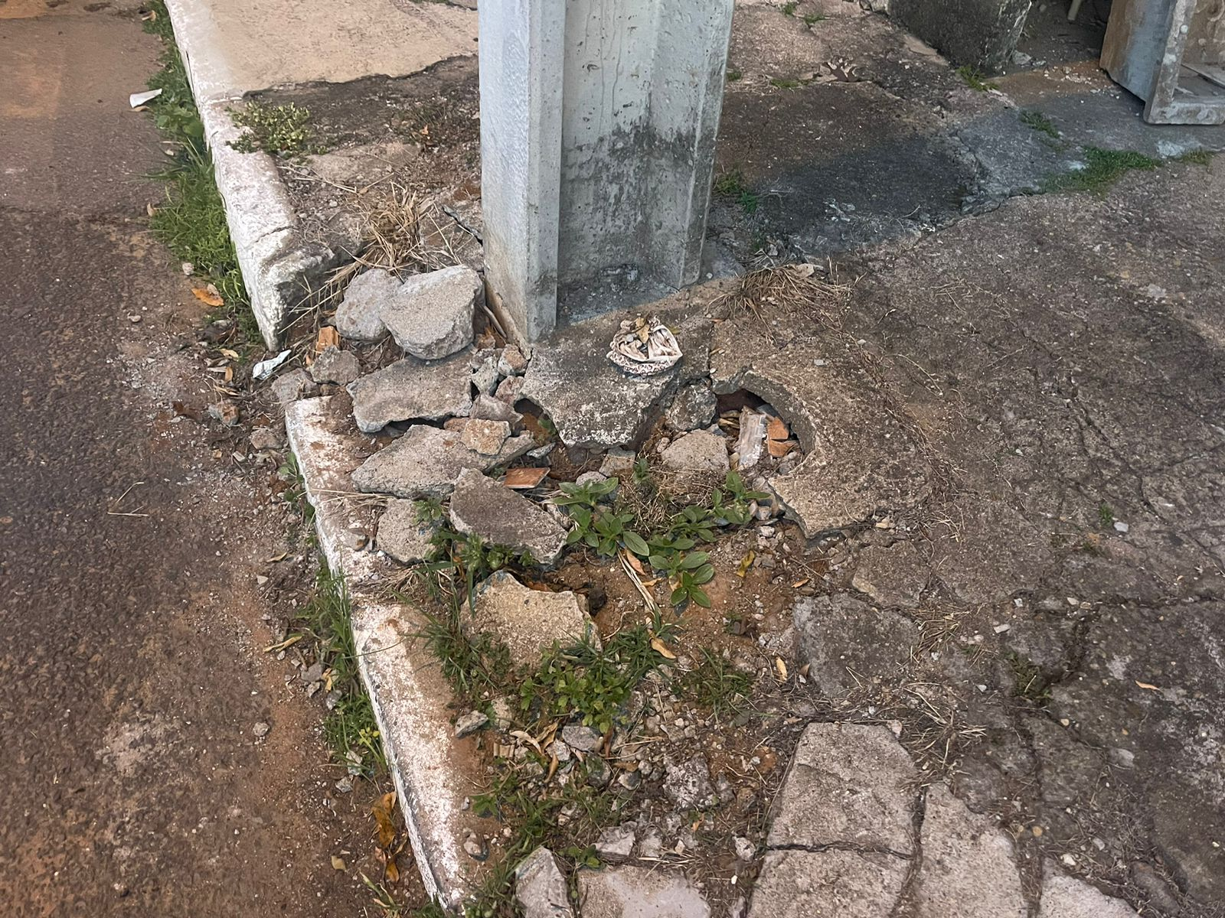

Obs: Redação conforme o original da autora.
/VM

